LP | Opis produktu
1 | K1 – Krzesło stacjonarne na 4 nogach z podłokietnikami; kolor brzoza lub buk; bez tapicerki  Wymagane wymiary, mieszczące się w przedziałach:  - Szerokość siedziska 390-440 mm  - Szerokość oparcia 390-440 mm  - Wysokość siedziska 440-460 mm  - Wysokość krzesła 830-855 mm  - Głębokość siedziska 430-460 mm  - Całkowita szerokość krzesła 520-580 mm  - Całkowita głębokość krzesła 525 -570mm  Krzesło powinno posiadać następujące cechy i wyposażenie:  - Funkcja sztaplowania min. 6 sztuk  - Siedzisko i oparcie wykonane w całości z jednego kawałka sklejki bukowej gr. min.9mm laminowanej, profilowanej o kształtach zbliżonych do prostokąta  - Kubełek siedziska laminowany w kolorze brzoza lub buk.  - Stelaż ma posiadać konstrukcję stalową zespawaną z rurek o średnicy 18-22 mm, malowany proszkowo, w kolorze RAL 9006 ( spawy estetyczne z niewidoczna spoiną ).  - Nogi ustawione pod kątem do podłoża zaślepione plastikowymi stopkami  - Podłokietniki stanowią przedłużenie tylnych nóg  - Nakładki na podłokietniki skierowane do przodu lub tyłu wykonane ze sklejki pokrytej laminatem w kolorze brzoza lub buk  - Siedzisko połączone ze stelażem bez przewiercenia na wylot.  Wymagane dokumenty:  - Świadectwo z badań wystawione przez niezależną jednostkę badawczą dotyczącą zgodności produktu z normą PN-EN 15373-2w zakresie wytrzymałości , trwałości i bezpieczeństwa dla mebli niedomowych .  Przedstawienie świadectwa z badań według norm PN EN 13761 , PN-EN 1728 , PN-EN 1022 uważa się za niewystarczające.  - Sprawozdanie z badań toksycznych produktów spalania sklejki wystawione przez niezależną jednostkę badawczą dotyczące zgodności produktu z wymaganiami normy PN-B-02855:1988  - Wymaga się aby producent krzesła posiadał i dostarczył certyfikat ISO 9001 oraz ISO 14001  Poglądowa grafika  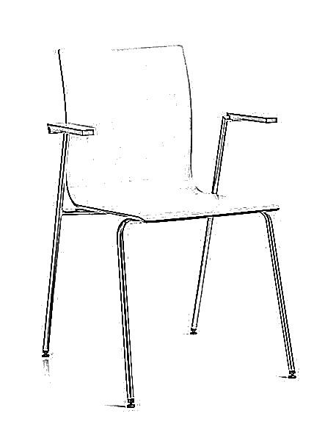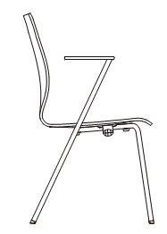
2 | K 2 – Krzesło zespolone belką, 3-siedziskowe , bez podłokietników, bez tapicerki  Wymagane gabaryty i parametry pojedynczego siedziska:  - Szerokość siedziska 390-440 mm  - Szerokość oparcia 320-380 mm  - Głębokość siedziska 420-460 mm  Wymagane gabaryty i parametry zestawu 3 osobowego:  - Wysokość całkowita: 840 mm  - Seat height: 430 - 450 mm  - Całkowita szerokość: 1540 mm  Krzesło zespolone powinno posiadać :  - Trzy oddzielne siedziska,  - Stelaż składający się z chromowanej stalowej nogi oraz belki nośnej wykonanej z profilu 80x40x2 mm, malowanej proszkowo na kolor czarny lub Alu  - Mebel dostawiony do ściany zachowuje dystans do oparcia wynoszący 20 mm (oparcie nie rysuje ściany)  - Kubełek krzesła wykonany ze sklejki bukowej, 8-mio warstwowej o grubości około 10 – 11 mm  Wymagane dokumenty:  - Sprawozdanie z badań toksycznych produktów spalania sklejki wystawione przez niezależną jednostkę badawczą dotyczące zgodności produktu z wymaganiami normy PN-B-02855:1988  - Świadectwo z badań wystawiona przez niezależną jednostkę badawczą dotycząca zgodności produktu z normą PN-EN 1021-1:2007, PN-EN 1021-2:2007 - dotyczy palności sklejki użytej do produkcji siedziska i oparcia krzesła.  Poglądowa grafika
3 | K3 – Krzesło zespolone belką, 4-siedziskowe , bez podłokietników, bez tapicerki  Opis j.w. – z uwzględnieniem zmiany całkowitej szerokości dla zestawu 4 osobowego w zakresie 2030- 2050 mm.
4 | K4 - Krzesło konferencyjne z pulpitem do notowania typu ISO  Krzesło konferencyjne na metalowej ramie z miękkim tapicerowanym siedziskiem i oparciem oraz podłokietnikiem ze składanym pulpitem. Nogi i wsporniki oparcia wykonane są ze stalowej rury owalnej 30x15x1.3 mm, poprzeczki ramy wykonano z rury stalowej fi 18x1.5mm. Rama pokryta farbą proszkową w kolorze Alu. Osłona oparcia wykonana z tworzywa sztucznego. Podłokietnik: gięty pręt stalowy fi 12mm, wykończony poliuretanem Pulpit wykonany jest z tworzywa sztucznego Stopki z tworzywa sztucznego zapobiegające zarysowaniom powierzchni.  Podstawowe wymiary w zakresie  - Całkowita wysokość : 810 - 830 mm  - Wysokość siedziska: 460 - 480mm  - Szerokość siedziska: 465 - 485 mm  - Głębokość siedziska: 405 - 420 mm  - Wymiary pulpitu: 355x283 mm  Krzesło tapicerowane tkaniną o parametrach nie gorszych niż :  - Ścieralność : 150 000 cykli Martindala, wg EN 12947-2  - Skład – 100 % Poliester  - Gramatura 250 g/m2  - Niepalność : wg EN 1021-1, EN 1021-2  Atest wytrzymałościowy: EN16139, EN1728, EN1022  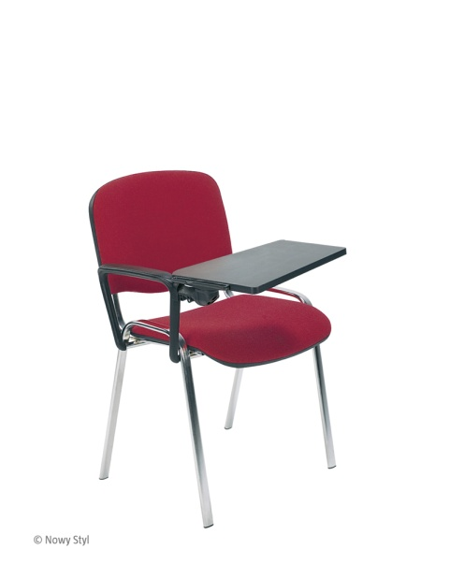
5 | K6 - Krzesło konferencyjne typu ISO  Krzesło konferencyjne na metalowej ramie z miękkim tapicerowanym siedziskiem i oparciem oraz podłokietnikiem ze składanym pulpitem. Nogi i wsporniki oparcia wykonane są ze stalowej rury owalnej 30x15x1.3 mm, poprzeczki ramy wykonano z rury stalowej fi 18x1.5mm. Rama pokryta farbą proszkową w kolorze Alu, czarnym lub chromową powłoką galwaniczną.. Osłona oparcia wykonana z tworzywa sztucznego. Podłokietnik: gięty pręt stalowy fi 12mm, wykończony poliuretanem  Podstawowe wymiary w zakresie  - Całkowita wysokość : 810 - 830 mm  - Wysokość siedziska: 460 - 480mm  - Szerokość siedziska: 465 - 485 mm  - Głębokość siedziska: 405 - 420 mm  Krzesło tapicerowane tkaniną o parametrach nie gorszych niż :  - Ścieralność : 150 000 cykli Martindala, wg EN 12947-2  - Skład – 100 % Poliester  - Gramatura 250 g/m2  - Niepalność : wg EN 1021-1, EN 1021-2  Atest wytrzymałościowy: EN16139, EN1728, EN1022  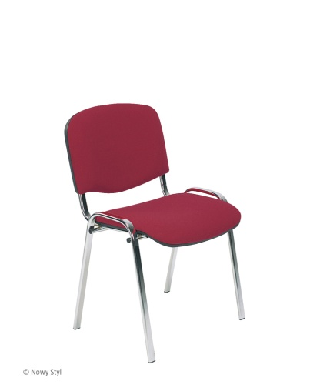
6 | F1 – fotel obrotowy  Fotel obrotowy na kółkach z mechanizmem synchronicznym , na podnośniku gazowym powinien posiadać wymiary mieszczące się w przedziałach :  - Szerokość oparcia 425-490 mm  - Szerokość siedziska 450-470 mm  - Średnica podstawy 670 -700mm  - Regulacja wysokości podłokietników 200 mm – 280 mm , liczona od poziomu siedziska  - Regulacja wysokości siedziska 405 mm – 575 mm  - Wysokość całkowita 1025 mm – 1230 mm  - Wysokość oparcia 575 mm  - Głębokość siedziska 445-475 mm  - Podłokietniki z nakładkami PU  Fotel musi posiadać:  - Oparcie wykonane na bazie plastikowej ramy i rozpiętej na niej półprzeźroczystej czarnej membrany. Rama stanowi integralną część wspornika w kształcie litery T mocowanego do mechanizmu.  - Pomiędzy przednią częścią wspornika oparcia a membraną znajduje się regulowane na wysokość podparcie lędźwiowe  - Rama oparcia wraz z membraną połączone są bez używania dodatkowych elementów mocujących ( np. śruba , klej )  - Podparcie lędźwiowe wykonane na bazie formatki plastikowej tapicerowana od przodu pianką i czarną tkaniną  - Regulacja wysokości poduszki lędźwiowej w zakresie 70-80 mm  - Poduszka lędźwiowa samo dopasowująca do krzywizny pleców  - Siedzisko posiada wyraźne krawędzie i powierzchnie boczne zszywane są z kawałków tkaniny. Nie dopuszcza się zaokrąglonych boków.  - Siedzisko wykonane na bazie formatki sklejkowej o grubości 11 mm oraz ciętej pianki.  - Siedzisko o całkowitej grubości 60 mm  - Tył siedziska nieco uniesiony ku górze  - Podstawa pięcioramienna plastikowa o ramionach z wyraźnymi krawędziami i płaskiej górnej powierzchni.  - Kółka o średnicy 65 mm z przeznaczeniem na twarde podłoże.  - Podłokietniki plastikowe z regulacją wysokości i miękką nakładką z PU. Zakres regulacji ich wysokości 70-80 mm.  - Mechanizm synchroniczny z blokadą w 4 pozycjach odchylenia , regulacją głębokości siedziska oraz regulacją siły nacisku na oparcie  Krzesło tapicerowane tkaniną o parametrach nie gorszych niż :  - Ścieralność : 150 000 cykli Martindala, wg EN 12947-2  - Skład – 100 % Poliester  - Gramatura 250 g/m2  - Niepalność : wg EN 1021-1, EN 1021-2  Fotel musi posiadać opinię zgodności z wymaganiami norm:  - PN- EN 1335 , PN-EN 1022 w zakresie wymiarów i wymagań wytrzymałościowych  Poglądowa grafika  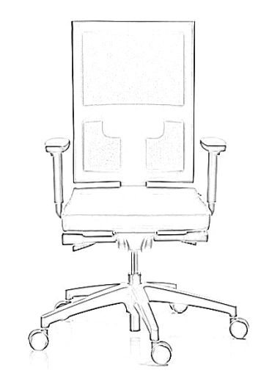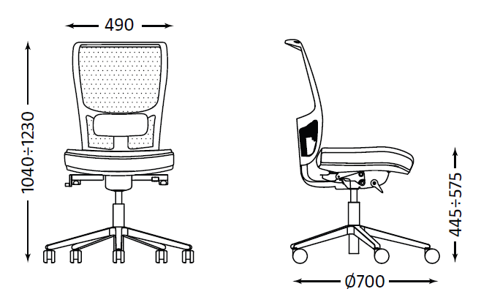
7 | F2 – fotel do dyżurki do pracy w trybie 24/7  Fotel obrotowy na kółkach z mechanizmem Multiblock , na podnośniku gazowym powinien posiadać wymiary mieszczące się w przedziałach :  - Wysokość całkowita 1190 mm – 1350 mm  - Wysokość siedziska 460 mm – 555 mm  - Szerokość oparcia w najszerszym miejscu 490 -530mm  - Szerokość siedziska 520 -550mm  - Zagłówek regulowany w zakresie min. 60mm  Fotel musi posiadać:  - Siedzisko i oparcie na bazie formatki sklejkowej, w całości tapicerowane  - Oparcie i siedzisko wyprofilowane, zapewniające komfort użytkowania przez 24/7  - Zagłówek zintegrowany z oparciem, tapicerowany, regulowany  - Podstawę pięcioramienną z polerowanego aluminium  - Kółka o średnicy 65 mm przeznaczone na miękką powierzchnię  - Podłokietniki stałe z tapicerowanymi nakładkami.  - Możliwość swobodnego kołysania oraz blokady oparcia w 5 położeniach .  - Mechanizm posiadający regulowaną sprężynę napięcia oparcia w zależności od wagi użytkownika.  - Dopuszczalne obciążenie krzesła – do 150 kg  Fotel tapicerowany tkaniną o parametrach nie gorszych niż:  - Ścieralność : 500.000 cykli Martindale  - Trudnopalność według normy EN 1021-1, EN 1021-2  - Skład : 50% poliamid, 33% wełna, 10%visil, 7% wiskoza  - Gramatura: 430 g/m2  Fotel musi posiadać opinię zgodności z wymaganiami norm:  - PN- EN 1335, PN-EN1022 w zakresie wymagań wytrzymałościowych  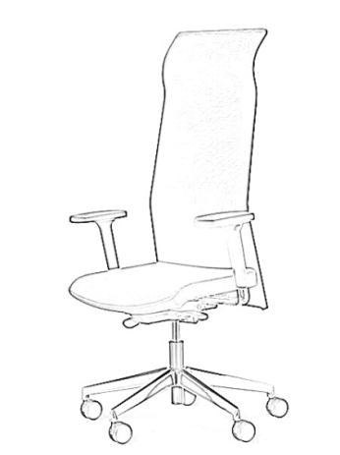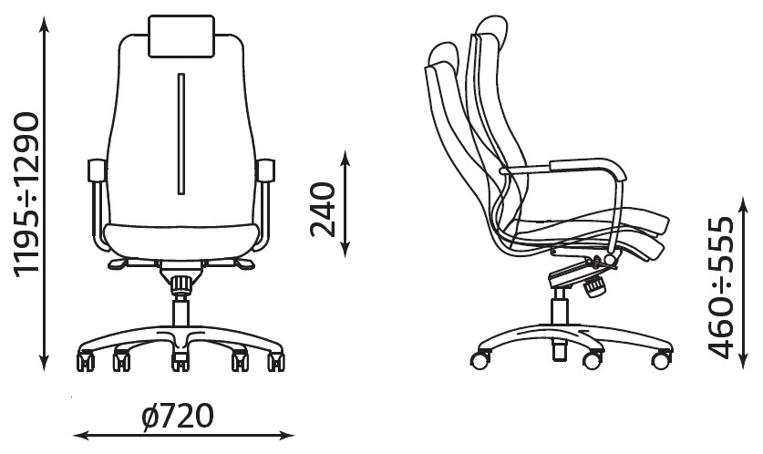
8 | F3 – Fotel gabinetowy typu MIRAGE steel chrome z mechanizmem tilt  szerokie, komfortowe siedzisko i ergonomicznie wyprofilowane oparcie  komfortowe, wysokie oparcie  oparcie tapicerowane z obydwu stron skóra naturalną  Mechanizm  możliwość swobodnego kołysania się  maksymalny kąt wychylenia oparcia wynosi 13˚  możliwość blokady oparcia w pozycji do pracy  regulacja siły oporu oparcia  płynna regulacja wysokości krzesła za pomocą podnośnika pneumatycznego  stalowe podłokietniki z drewnianymi nakładkami tapicerowane w kolorze siedziska  Podstawa  - stalowa, chromowana  Kółka  - samohamowne kółka do powierzchni dywanowych lub do powierzchni twardych  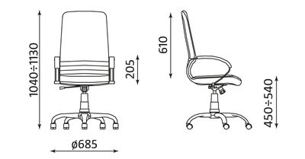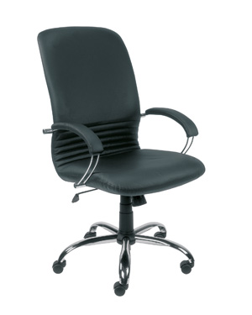  Podstawowe wymiary:  - Całkowita wysokość: regulowana w zakresie 1040-1130 mm  - Szerokość całkowita: 600 mm  - Wysokość siedziska: regulowana w zakresie 450-540 mm  - Szerokość siedziska: 480 mm  - Głębokość siedziska: 515 mm  - Atest wytrzymałościowy: EN1335, EN1022
9 | F4 - Krzesło obrotowe na kółkach typu Master 211, z mechanizmem synchronicznym, na podnośniku gazowym, musi posiadać wymiary mieszczące się w przedziałach:  - Szerokość oparcia 460-470 mm w najszerszym miejscu  - Szerokość siedziska 490-500 mm  - Średnica podstawy Ø 655 mm  - Wysokość podłokietników 200 mm , liczona od najwyższego poziomu siedziska, z regulacją wysokości +70 mm  - Nakładka podłokietnika o szerokości 240-250 mm,  - Regulacja wysokości siedziska od poziomu 455 mm do poziomu 585 mm  - Wysokość całkowita od poziomu 970 mm do 1160 mm,  - Wysokość oparcia 530-540 mm  - Głębokość siedziska 430-440 mm  Krzesło musi posiadać:  • Siedzisko i oparcie tapicerowane tkaniną, z poliuretanowymi nakładkami na podstawę siedziska i plecy oparcia, w kolorze czarnym.  • Łącznik oparcia oraz siedziska schowany w obudowie z tworzywa w kolorze czarnym.  • Siedzisko i oparcie z pianki wylewanej. Szkielet siedziska i oparcia na bazie formatki sklejkowej.  • Podłokietniki z regulacja wysokości z nakładkami PU  • Podstawę pięcioramienną nylonowa w kolorze czarnym,  • Regulacje siły odchylania siedziska  • Mechanizm synchroniczny  • Oparcie z regulacją odchylania, z 4 pozycjami blokowania, z mechanizmem anti schock – zapobiegającym uderzeniu oparcia w plecy  • Regulacje wysokości oparcia z 10 pozycjami blokowania  • Wyprofilowane oparcie poziomymi żebrowaniami  Krzesło tapicerowane tkaniną o parametrach nie gorszych niż :  - Ścieralność : 150 000 cykli Martindala, wg EN 12947-2  - Skład – 100 % Poliester  - Gramatura 250 g/m2  - Niepalność : wg EN 1021-1, EN 1021-2  Krzesła musza posiadać atest:  - wytrzymałościowy zgodnie z normą PN – EN1335, PN - EN 1022  - Protokół oceny ergonomicznej zgodnie z Rozporządzeniem MPIPS z 1 grudnia 1998 (Dz.U.Nr 148, poz. 973)  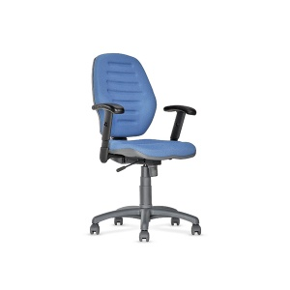
10 | F5 – fotel gabinetowy typu MANAGER z mechanizmem tilt  Fotel gabinetowy z mechanizmem TILT, obustronnie tapicerowanym siedziskiem i oparciem oraz stałymi podłokietnikami.  Szkielet główny wykonany jest z 7 warstw. sklejki bukowej o gr. 10mm  Siedzisko i oparcie: szkielet poduszki siedziska i oparcia wykonany z 3 warstw. sklejki bukowej o gr.4.5 mm i obłożony jest gąbką o gęst.40kg/m3 –gr.70mm, tapicerowany skórą naturalną  Podłokietniki stałe, z tworzywa sztucznego w kolorze czarnym.  Podstawa krzesła – czarna, wykonana z tworzywa sztucznego.  Samohamowne kółka fi50 mm do powierzchni dywanowych lub do powierzchni twardych  Mechanizm TILT - funkcje:  - regulacja oporu oparcia za pomocą pokrętła pod siedziskiem,  - odchylanie się oparcia w zakresie od 0˚ do +13˚,  - blokada kąta odchylenia oparcia w pozycji do pracy,  - możliwość swobodnego kołysania się  Podstawowe wymiary:  - Całkowita wysokość regulowana w zakresie:1080 - 1170 mm  - Wysokość siedziska regulowana w zakresie: 490 - 580 mm  - Szerokość siedziska: 500 mm  - Głębokość siedziska: 480 mm  - Certyfikat Sprawdzonego Bezpieczeństwa GS nadany przez TUV Rheinland Group  Atest wytrzymałościowy zgodny z: EN1335, EN1022  